Failover
Cuốn sách này sẽ giới thiệu một trong những đặc điểm nâng cao mà có thể được hỗ trợ trên thiết bị ASA của bạn : FAILOVER. Failover cung cấp cơ chế dự phòng giữa các ASA, nếu một ASA bị fail, bạn có thể có một ASA dự phòng để trở thành active thay thế cho ASA đã fail kia.
- Giới thiệu về failover, bao gồm các kiểu failover, phần cứng, phần mềm, và license yêu cầu khi sử dụng, bất lợi đối với failover, và nâng cấp phiên bản phần mềm.
- Hai cơ chế thực thi failover : active/active và active/standby.
- Interface và cable sử dụng để thực hiện failover.
- Làm thế nào để ASA giao tiếp với nhau khi thực hiện failover, làm thế nào để chúng thăm dò ra vấn đề và khi nào thì một failover có thể xảy ra.
- Cấu hình Active/Standby failover.
- Cấu hình Active/Active failover.
FAILOVER INTRODUCTION
Failover là đặc điểm duy nhất độc quyền của Cisco trong các thiết bị bảo mật. Failover cung cấp khả năng dự phòng giữa các thiết bị bảo mật ASA: một thiết bị sẽ dự phòng cho 1 thiết bị khác. Cơ chế dự phòng này cung cấp tính đàn hồi trong hệ thống mạng của bạn. Và phụ thuộc vào các loại failover bạn sử dụng và làm thế nào bạn thực thi failover, tiến trình failover có thể, trong hầu hết các trường hợp, nó trong suốt với các người dùng và các hosts.
Trong phần này, các bạn sẽ tìm hiểu đặc điểm failover. Tôi sẽ thảo luận về 2 loại failover là hardware và stateful, yêu cầu bạn phải cài đặt một failover, hạn chế mà bạn sẽ gặp khi thực thi failover, và làm thế nào để xử lý nâng cấp phần mềm cho cặp thiết bị ASA trong quá trình cấu hình failover.
FAILOVER TYPES
Có hai loại failover: hardware failover (trong vài trường hợp được gọi là stateless failover) và stateful failover. Khi failover phiên bản đầu tiên được sử dụng, chỉ có hardware failover đã sẵn có. Bắt đầu từ phiên bản 6, stateful failover mới được thực thi.
Hardware failover chỉ cung cấp cho dự phòng về phần cứng – trong thuật ngữ khác, người ta gọi nó là physical-failover của một thiết bị. Cấu hình giữa hai thiết bị ASA được đồng bộ, nhưng không có gì khác nữa. Vậy nên, ví dụ, nếu một kết nối giữa thiết bị được xử lý bởi một ASA và nó bị failed, thiết bị ASA khác có thể chiếm quyền chuyển tiếp giao thông của thiết bị đã fail. Nhưng từ khi kết nối gốc không tái tạo lại với thiết bị thứ hai, kết nối sẽ fail: điều đó đồng nghĩa với việc, tất cả các kết nối còn hoạt động sẽ mất và phải thực hiện kết nối lại qua thiết bị thứ hai. Đối với hardware failover, một failover link sẽ được yêu cầu giữa 2 thiết bị ASA, vấn đề này được thảo luận trong phần “ Failover Cabling ”.
Stateful failover cung cấp cả phần cứng và dự phòng trạng thái. Bên cạnh cấu hình các thiết bị bảo mật ASA đồng bộ, các thông tin khác cũng được đồng bộ theo. Việc đồng bộ này bao gồm thông tin về các bảng routing, xlate, ngày giờ hiện tại, bảng địa chỉ MAC layer 2(nếu thiết bị ASA trong trạng thái transparent), SIP, kết nối VPN. Khi thực thi stateful failover, bạn sẽ cần hai links giữa các ASA, một link failover và một link stateful.
FAILOVER REQUIREMENTS
Để thực thi failover, bạn phải có chính xác các thiết bị ASA và license thích hợp, và tương ứng phần cứng với phần mềm.
Supported Models
Không phải tất cả các thiết bị bảo mật đều hỗ trợ failover. Tất cả các ASA đều hỗ trợ failover, tuy nhiên, ASA 5505 không hỗ trợ active/active failover. Trên PIXs, chỉ có 515s và các phiên bản cao hơn mới hỗ trợ failover. Các Firewall Services Module (FWSM) cũng hỗ trợ failover.
Hardware, Software, and Configuration Requirements
Đối với phần cứng giữa hai thiết bị, chỉ duy kích thước bộ nhớ flash là có thể không giống nhau, còn lại tất cả các thiết bị khác phải giống nhau. Ví dụ, bạn có thể sử dụng hai ASA 5510 nhưng không thể là ASA 5510 và ASA 5520. Bạn có thể sử dụng hai ASA 5540, nhưng không thể một thiết bị có module IPS và một thiết bị không có. Cơ bản là, loại trừ flash, còn lại tất cả các thiết bị phần cứng khác phải giống nhau giữa 2 thiết bị được cấu hình Failover: giống models, giống interfaces, giống số lượng RAM, modules…
Nếu bạn có các PIX đang chạy version 6 và sớm hơn, hai PIX được cài đặt failover phải chạy cùng version OS và version Pix Device Manager (PDM). Ví dụ, nếu một PIX chạy version 6.3(4) và còn lại chạy 6.3(5), failover sẽ không hoạt động – chúng phải chạy giống chính xác version đối với version 6 hoặc sớm hơn. Bắt đầu từ version 7, Cisco có phần dễ dàng hơn trong việc yêu cầu phiên bản software, chỉ yêu cầu chính xác version, nhưng không yêu cầu chính xác sub-verion. Ví dụ, nếu một thiết bị chạy version 7.1(1) và còn lại chạy 7.1(2), hai thiết bị sẽ vẫn hoạt động failover bình thường, nhưng nếu một thiết bị chạy 7.0(4) và còn lại chạy 7.1(2) thì failover sẽ không hoạt động.
Các yêu cầu khác về phần mềm cũng phải giống nhau, phải được enable trên cả hai thiết bị. Nếu một thiết bị chỉ có DES license và thiết bị khác có DES/3DES/AES license, failover sẽ không làm việc. Tương tự, nếu một thiết bị có 5-context license và một thiết bị khác có 50-context license, failover cũng sẽ không làm việc.
Cấu hình trên thiết bị phải giống nhau, loại trừ địa chỉ IP và địa chỉ MAC và vai trò mà thiết bị tham giam gia vào failover. Vai trò primary và secondary, những thông số này sẽ không thay đổi khi failover xảy ra. Bạn sẽ không phải đồng bộ bằng tay file cấu hình giữa hai thiết bị. Bạn có thể thay đổi quyền active cho một thiết bị, và cấu hình tự động được tái tạo một bản sao tới thiết bị khác.
License Requirements
Nếu bạn có một ASA 5505 hoặc 5510, bạn cần một license Security Plus để thực thi failover. ASA 5520 và cao hơn không yêu cầu license đặc biệt. Các PIX từ 515s trở lên có hỗ trợ failover sẽ gồm có 3 loại licenses : Restricted (R), unrestrict (UR) và failover (FO).
Một PIX có license R sẽ giới hạn về RAM và số interfaces mà PIX có thể sử dụng, failover. Một license UR sẽ hỗ trợ tối đa số lượng RAM và các interface mà PIX có thể, cho phép sử dụng failover. Tương ứng, giá của các thiết bị sẽ khác nhau. Trong khi Cisco bán PIX 515E với license R với giá 3000$ thì cùng dòng PIX đó với license UR sẽ được bán với giá hơn 6000$. Từ version 6 trở về trước, chỉ thực thi được một loại duy nhất của failover là active/standby. Bạn sẽ tìm hiểu ở phần sau, khi thực thi failover active/standby, active sẽ xử lý giao thông và standby sẽ đợi cho đến khi active unit bị fails, sau đó standy sẽ xử lý giao thông.
Để thuận tiện cho khác hàng, Cisco tạo ra loại license thứ ba, được gọi là Failover license (FO). FO license được sử dụng cho standby unit, một FO license có tất cả các đặc điểm giống như UR license. Liên quan tới Cisco về license FO, họ không muốn khách hàng của mình mua một PIX với một license FO và chạy nó như một stand-alone hoặc chạy cặp với một PIX khác cũng có license FO. Cisco muốn khách hàng của họ mua license thích hợp cho những gì họ cần. Bởi vậy, PIX sẽ không cùng hai license FO làm việc với failover. Cũng vậy, nếu một FO license PIX khởi động mà không nhìn thấy PIX khác có UR license, ít nhất mỗi 24h một lần, PIX sẽ tự khởi động. Tuy nhiên, nếu FO unit khởi động và nhìn thấy một PIX khác, và sau đó primary fails, FO unit sẽ không thực hiện xử lý khởi động lại ngẫu nhiên. Điều này đảm bảo rằng khách hàng sẽ không cố gắng thử chạy FO license trong cấu hình stand-alone .
Failover Restrictions
Khi sử dụng failover, chắc chắn restrictions được áp dụng. Ví dụ, hệ thống địa chỉ hiện tại không hỗ trợ cho thiết bị khi tham gia failover :
+ DHCP Client
+ PPPoE Client
+ IPv6 addressing
Các restriction khác là nếu bạn thực thi active/active failover, thiết bị yêu cầu sử dụng contexts, tất cả các trường hợp VPNs không được hỗ trợ. Và khi active/standby failover, nếu failover pair bao gồm ASA 5505 và chúng được cấu hình Easy VPN, failover sẽ không hoạt động.
Software Upgrades
Về cơ bản, bạn có thể sử dụng 2 phương thức để nâng cấp phiên bản OS và ASDM trên thiết bị của bạn khi đang sử dụng failover: làm bằng tay từ CLI hoặc ASDM, sử dụng Auto Update Server (AUS) – là một thành phần của Cisco Security Manager (CSM); CSM là thay thế của Cisco Works đối với thiết bị bảo mật Cisco.
Khi bạn có cặp ASA trong cấu hình failover và muốn nâng cấp bằng tay hoặc OS hoặc ASDM, bạn phải nâng cấp 2 thành phần này riêng lẻ. Sẽ không xảy ra đồng bộ OS hoặc ASDM giữa 2 thiết bị, chỉ có đồng bộ file cấu hình.Nếu bạn đồng bộ OS trên cả hai thiết bị, bạn sẽ cần khởi động lại chúng bằng tay, cùng lúc để sử dụng phiên bản OS mới.
Không giống với nâng cấp bằng tay, bạn có thể định nghĩa một chính sách nâng cấp trên AUS server và phải có ASA làm primary trong failover chỉ ra liên hệ với AUS để có thể tự động nâng cấp khi có phiên bản mới. Đây được gọi là đặc điểm tự động cập nhật. Nếu một bản cập nhật sẵn có, thiết bị primary sẽ download và cài đặt cho bản thân chúng cũng như sao chép images cho thiết bị secondary. Ngay khi image mới được sao chép tới thiết bị secondary, secondary sẽ tự động khởi động lại, sau khi secondary khởi động lại, thiết bị primary cũng sẽ khởi động lại.
FAILOVER IMPLEMENTATIONS
Trong phần cuối cùng, chúng ta sẽ thảo luận về active/standby và active/active failover. Có hai sự thực thi mà Cisco hỗ trợ cho failover. Qua version 6 của OS, chỉ có active/standby được hỗ trợ, với active/active thì được hỗ trợ từ version 7. Phần này sẽ thảo luận về hai loại failover và làm thế nào đánh địa chỉ IP, MAC của thiết bị được thực thi trong cả hai loại đó.
Active/Standby Failover
Thực thi active/standby failover có hai thiết bị: primary và secondary. Bởi mặc định thì primary sẽ có vai trò làm active và secondary đóng vai trò là standby. Chỉ có thiết bị đóng vai trò là active sẽ xử lý giao thông giữa các interfaces. Ngoại trừ một vài thông số, tất cả cấu hình thay đổi thực thi trên active sẽ được đồng bộ sang thiết bị standby. Thiết bị là standby sẽ như là một hot standby hoặc backup cho thiết bị active. Nó không chuyển giao thông qua các interfaces. Chức năng chính của nó là kiểm soát hoạt động của thiết bị active và tự đưa nó lên vai trò active nếu thiết bị active không còn hoạt động.
Addressing and Failover
Mỗi thiết bị (hoặc context) tham gia vào failover cần có địa chỉ duy nhất – IP và MAC – cho mỗi subnet mà nó kết nối đến. Nếu failover xảy ra, thiết bị hiện tại làm standby sẽ được thăng chức lên vai trò active và thay đổi IP, MAC của nó để giống với thiết bị primary. Thiết bị active mới sau đó gửi các frames ra ngoài mỗi interface để update bảng địa chỉ MAC kết nối trực tiếp. Chú ý rằng thiết bị ASA failed sẽ không trở thành một thiết bị standby trừ khi vấn đề là nguyên nhân của failover được giải quyết. Sau khi vấn đề được tháo gỡ, thiết bị trước đó có vai trò làm active sẽ hoạt động failover trở lại với vai trò standby và nhận lại địa chỉ IP, MAC như thiết bị standby bình thường. Trong active/standby failover, không có quá trình chiếm quyền, tuy nhiên, trong active/active failover, đó là một sự lựa chọn.
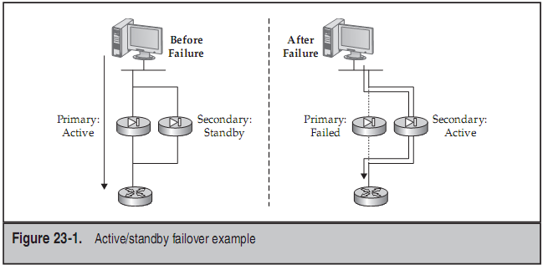
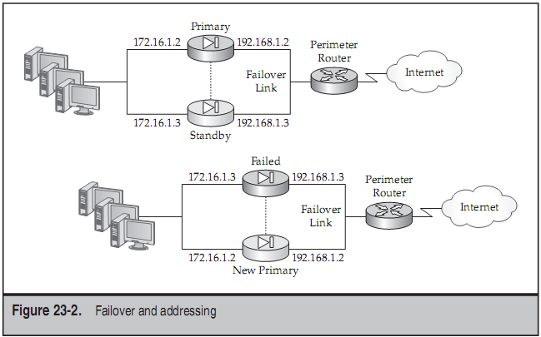

Active/Active Failover
Trong khi thực thi Active/Active failover, cả hai thiết bị ASA trong failover pair đều xử lý giao thông. Để hoàn thành điều này, hai context cần được tạo ra, CTX1 sẽ thực thi vai trò active và chuyển tiếp giao thông cho LAN bên trái và làm standby cho LAN bên phải và ngược lại đối với CTX2. Sau đó, các tuyến đường tĩnh trên các routers kết nối trực tiếp được sử dụng để load-balance giao thông giữa hai context, nếu chúng được chạy trong chế độ routed. Nếu các contexts đang chạy trong chế độ transparent, các routers kết nối trực tiếp có thể sử dụng các giao thức động để học về hai đường có cost bằng nhau qua các contexts tới các routers trên các side khác.
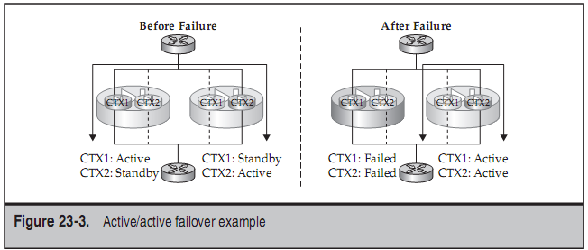
FAILOVER CABLING
Hai loại kết nối có thể sử dụng cho failover :
+ Failover cable hoặc link
+ Stateful cable hoặc link
Failover Link
Failover link được sử dụng để tái tạo bản sao lệnh cấu hình và chia sẻ thông tin về trạng thái failover giữa các failover pair. Liên kết này phải chỉ ra kết nối giữa hai thiết bị, nơi mà không có giao thông người dùng tồn tại. Có hai loại liên kết failover links:
+ Serial
+ LAN-based failover (LBF)
Serial Cable
Phương thức Serial cable của kết nối tới thiết bị chỉ được hỗ trợ trên PIX. Serial cable là độc quyền của Cisco RS-232 cable, 115Kbps với các đầu nối DB-15. PIX 515s và cao hơn sẽ có các interface serial được cài đặt. Một đầu của cable được đánh dấu là “primary”, đầu này sẽ được kết nối đến thiết bị primary, đầu còn lại được đánh dấu là “secondary” và được nối đến thiết bị secondary. Nếu bạn mua PIXs trong hộp failover, nơi mà có một UR và FO license, UR-licensed cần được kết nối tới primary cuối của cable, và FO-licensed được kết nối tới secondary.
Chiều dài tối đa của cable là 2-3 mét, nên đặc điểm bất lợi chính của việc sử dụng cable này là 2 thiết bị phải được nối gần nhau (về mặt vật lý).
LAN-based Failover Cable
LBF được giới thiệu trong phiên bản 6.2. LBF sử dụng một Ethernet interfaces trên thiết bị để giao tiếp với nhau trong failover. Cisco sử dụng một giao thức IP độc quyền để giao tiếp, nơi mà cả hai thiết bị sẽ cần địa chỉ IP trên các interface LBF để giao tiếp với nhau. Interface này phải chỉ ra failover – nó không thể sử dụng cho chức năng truyền dữ liệu; tuy nhiên, bạn có thể dễ dàng cài đặt một kết nối trunk trên một interface, nơi mà một VLAN sẽ chỉ ra failover và VLAN khác dành cho giao tiếp dữ liệu.
Bản chất của việc Cisco thiết kế LBF cho các công ty, doanh nghiệp là không muốn các thiết bị nhất định phải gần nhau về mặt vật lý. Ví dụ, nếu bạn có một mạng campus và một tòa nhà có thiết bị firewall bị mất điện, failover serial sẽ không phải là sự lựa chọn tốt cho bạn. Tuy nhiên, nếu bạn có một thiết bị khác trong một tòa nhà khác, khi một tòa nhà mất điện, bạn sẽ vẫn có một thiết bị trong tòa nhà thứ hai xử lý giao thông. Và nếu bạn sử dụng cable quang để kết nối giữa hai tòa nhà (việc này sẽ yêu cầu một thiết bị chuyển đổi copper-to-fiber cho các interfaces RJ-45), hai thiết bị có thể đặt cách nhau vài kilomet.
Đưa ra lợi ích, nhưng LBF cũng có 2 giới hạn: đầu tiên, không giống serial cable, LBF không thể trực tiếp dò ra một thiết bị còn lại mất nguồn – nó phải sử dụng keepalives để giải quyết vấn đề này. Bởi vậy, failover sẽ mất một khoảng thời gian để thực hiện. Thứ hai, chắc chắn lỗi sẽ không thể được dò ra nếu cable sử dụng để nối hai thiết bị là cable chéo. Ví dụ, khi bạn đang sử dụng cable chéo để kết nối giữa hai thiết bị với nhau, nếu một interface bị lỗi trên failover link, hai thiết bị sẽ không thể xác định được interface nào trong số hai interface là nguyên nhân của vấn đề. Thực tế, ở version 6, bạn không thể sử dụng cable chéo. Cisco khuyến cáo rằng bạn kết nối tới từ thiết bị này tới thiết bị khác qua failover thì nên sử dụng một switch thường ở giữa, hoặc sự dụng một hub.
Stateful Link
Nếu stateful failover được bật, được sử dụng để sinh ra một bản sao thông tin giữa hai thiết bị. State link phải là một Ethernet interface; trên PIX, bạn không thể sử dụng serial interface cho loại này. Vì lượng thông tin lớn cần được sao lưu sang thiết bị khác, Cisco khuyến cáo bạn rằng bạn không sử dụng một interface dữ liệu cho mục đích stateful link. Sử dụng interface dành riêng hoặc nếu bạn sử dụng LBF, có cả hai LBF và stateful chạy trên cùng một interface.
PIX Cabling
Bây giờ bạn cần hiểu được hai loại liên kết – failover và state. Chúng ta sẽ bắt đầu với PIX trước, theo hình bên dưới, có khá nhiều sự lựa chọn. Bỏ qua một liên kết stateful sẽ chỉ có dự phòng hardware được cung cấp. Hai PIXs phải nối gần nhau, trong trường hợp này ta sử dụng serail cable cho failover link. Đối với thiết bị mà xa nhau hơn 3 meters, và bạn cũng cần sử dụng stateful failover, khuyến cáo bạn sử dụng cả hai failover và stateful links trên cùng một interface.
ASA Cabling
Bởi vì ASA không có interface serial, chỉ có các kết nối Ethernet được sử dụng, nghĩa là bạn phải sử dụng LBF, bạn sẽ có ít lựa chọn hơn so với PIX. Cũng giống như PIXs, nếu bạn cũng muốn thực thi failover stateful, bạn nên sử dụng cùng interface Ethernet cho cả hai loại failover và stateful.
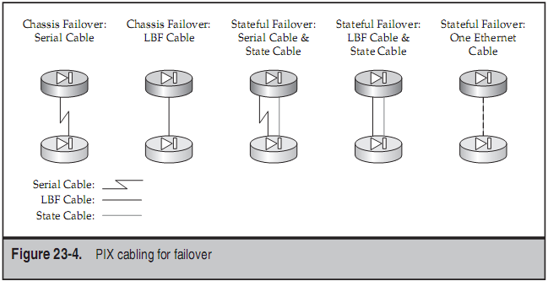
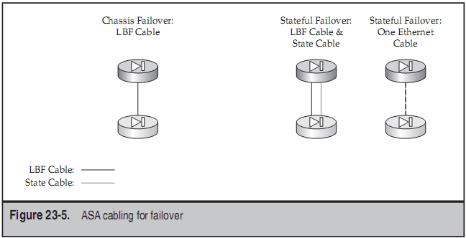
FAILOVER OPERATION
Failover Communications
Như đã thảo luận từ trước, failover link trên PIX được sử dụng là serial và trên ASA là Ethernet với LBF. Failover link được sử dụng để giao tiếp thông tin giữa các cặp thiết bị failover.
+ Trạng thái của thiết bị : Active hoặc Standby
+ Nếu thiết bị là PIXs, trạng thái nguồn của chúng.
+ Failover hello messages
+ Trạng thái liên kết network của các interfaces trên thiết bị.
+ Trao đổi địa chỉ MAC được sử dụng trên các interfaces của thiết bị.
+ Cấu hình thiết bị Active đồng bộ với thiết bị Standby.
Khi thực thi stateful failover, các thông tin được vận chuyển chéo qua stateful link từ active tới standby sẽ bao gồm : Xlate table, conn table, VPN sessions(chỉ đối với Active/Standby), MAC address table(trong transparent mode), thông tin tín hiệu SIP và thời gian hiện tại. Như bạn nhìn thấy, không phải tất cả các thông tin trạng thái được sao chép qua state link. Nó sẽ loại trừ uauth table được sử dụng bởi CTP, HTTP sessions, local routing table, ARP, DHCP addresses, SSM card…
Failover Triggers
Nhiều thứ có thể được trigger failover trên thiết bị : mất nguồn, một hay nhiều interface fail, module fail, phần mềm gặp vấn đề với bộ nhớ, vài trường hợp khác… được giải quyết với câu lệnh failover active trên thiết bị standby.
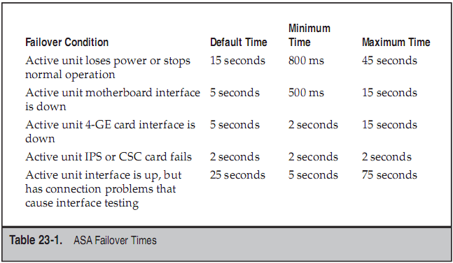
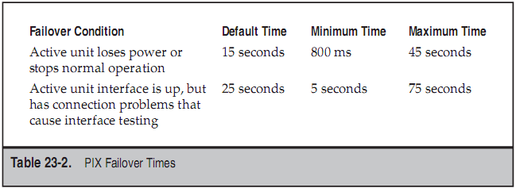
Failover Link Monitoring
Hai loại cơ bản của interface được giám sát bởi cặp failover : failover link và data interfaces.
Failover hello messages được sinh ra trên failover link cứ mỗi 15 giây bởi mặc định. Nếu không nhận được gói hello từ thiết bị bên kia, một ARP được sinh ra trên tất cả các interface. Nếu không có gói trả lời nào được nhận về từ thiết bị đối diện ở tất cả các interfaces, failover sẽ xảy ra, chuyển standby lên làm active. Nếu không có trả lời từ ARP được nhìn thấy trên failover link, nhưng vẫn thấy ở trên các interface khác (sateful link hoặc data interfaces), failover sẽ không xảy ra. Trong trường hợp này, failover link được đánh dấu là bị fail.
Interface Monitoring
Interface monitoring được sử dụng để giám sát trạng thái của tất cả các liên kết dữ liệu hoặc liên kết stateful trên thiết bị. Có tối đa 250 interfaces được giám sát trên mỗi thiết bị. Nếu hello message từ thiết bị đối diện không được nhìn thấy trên interface giám sát trong khoảng thời gian hold-down, thiết bị sẽ chạy interface test trên các interface khả nghi để xác định xem nếu có thì vấn đề gì đang tồn tại.
Mục đích của interface test là xác định trên thiết bị nào, interface nào đang có lỗi. Trước mỗi quá trình test bắt đầu, các gói tin được nhận sẽ được thống kê và xóa sạch trên interface. Trong mỗi lần test, mỗi thiết bị kiểm tra xem nếu các frames, packets được nhận, interface được xem như là đang hoạt động. Nếu không có giao thông được nhìn thấy ở trong lần test đó, thiết bị sẽ xử lý đến lần test tiếp theo. Bốn kiểu test interface mà thiết bị có thể chạy :
+ Link up/down test : interface sẽ tắt đi và bật lại, kiểm tra phần cứng interface hoạt động bình thường.
+ Network activity test : thiết bị tìm kiếm các frames đúng, đi vào các interface cứ mỗi 5 giây.
+ ARP test : thiết bị sinh ra các truy vấn ARP đối với hai đầu vào nhiều nhất trong bảng ARP, nơi mà thiết bị đang tìm kiếm tất cả các frame đúng(không chỉ là ARP reply) đi vào interface cứ mỗi 5 giây.
+ Broadcast ping test : thiết bị sinh ra một gói ping broadcast, sau đó sẽ chờ các frame đúng, đi vào interface cứ mỗi 5 giây.
Switch Connections
Bình thường các thiết bị được kết nối đến switches đối với các kết nối Layer 2. Dựa trên thực tế là thiết bị sinh ra các gói tin failover trên tất cả các interface active bởi mặc định, điều quan trọng là không có vấn đề gì đối với tiến trình này, nguyên nhân failover khách quan, hoặc trong trường hợp xấu nhất, tạm thời không có thiết bị nào ở trong trạng thái active.
Điều quan trọng là khi bạn kết nối đến switch thì hai interfaces kết nối đến phải trong cùng VLAN. Cần chú ý đến STP, tránh trường hợp interface kết nối đến thiết bị bảo mật bị nằm trong trạng thái non-forwarding, blocking. Đối với Cisco Catalyst switch, bạn nên bật chế độ Portfast, điều này sẽ làm cho các ports được ở trong trạng thái forwarding mỗi khi STP xảy ra. Nếu bạn không nhớ điều này, switch sẽ không sử dụng rapid STP(RSTP), và với STP thông thường, các ports sẽ mất 30 đến 45 giây sẽ là nguyên nhân xảy ra failover.
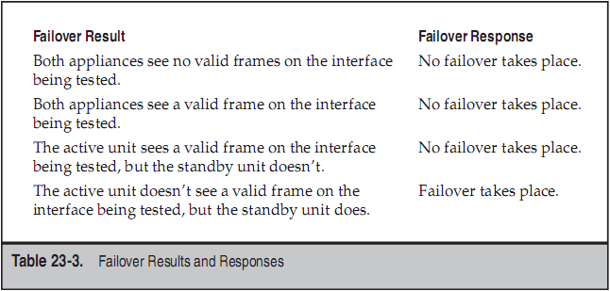
ACTIVE/STANDBY CONFIGURATION
Phần cuối cùng đối với nghiên cứu Failover, chúng ta sẽ thảo luận làm thế nào cấu hình failover trên các thiết bị.
Active/Standby: PIXs and the Serial Cable
Step1:
Trong bước đầu tiên, chắc chắn rằng thiết bị thứ hai không được kết nối vào mạng. Nếu thiết bị thứ hai có cấu hình từ trước đó, hãy xóa nó:
Secondary# write erase
Sau đó tắt thiết bị thứ hai.
Step2:
Sau khi thiết bị thứ hai tắt, bạn cắm cable vào cả hai thiết bị, chắc chắn rằng bạn đã cắm một đầu serial vào primary và đầu serial còn lại vào secondary. Cũng như vậy, bạn kết nối data interface tới hệ thống mạng của bạn và stateful link nếu bạn bật chế độ stateful failover.
Step3:
Sau khi bạn kết nối hai thiết bị vào mạng, bạn bắt đầu cấu hình thiết bị thứ nhất, đóng vai trò là primary. Đầu tiên, bạn sẽ cấu hình địa chỉ IP trên các data interface. Việc cấu hình này có khác cấu hình cơ bản một chút, vì bạn sẽ phải cấu hình một căp địa chỉ IP. Với failover, thiết bị sẽ có hai địa chỉ IP: một địa chỉ sẽ được sử dụng bởi thiết bị active, địa chỉ thứ hai dành cho thiết bị standby.
Dưới đây là lệnh cấu hình địa chỉ IP trên các data interface:
Primary(config)# interface phy_if_name
Primary(config-if)# ip address active_IP_addr net_mask
standby standby_IP_addr
Step4:
Sau khi cấu hình địa chỉ IP trên các data interfaces, bạn phải bật failover trên thiết bị với câu lệnh sau:
Primary(config)# failover
Câu lệnh này cho phép failover trên thiết bị và từ khi thiết bị secondary tắt, bạn đảm bảo rằng thiết bị này đóng vai trò active.
Step5:
Sau khi bật failover trên thiết bị primary, kiểm tra tiến trình failover với câu lệnh show failover. Ở đây là ví dụ kiểm tra failover trên thiết bị primary trong khi thiết bị secondary vẫn đang tắt.
Primary# show failover
Failover On
Failover unit Primary
Failover LAN Interface: N/A - Serial-based failover enabled
Unit Poll frequency 500 milliseconds, holdtime 6 seconds
Interface Poll frequency 600 milliseconds, holdtime 15 seconds
Interface Policy 1
Monitored Interfaces 2 of 250 maximum
Version: Ours 7.2(1), Mate Unknown
Last Failover at: 13:21:38 UTC Dec 10 2006
This host: Primary – Active
Active time: 200 (sec)
Interface outside (192.168.1.2): Normal (Waiting)
Interface inside (10.0.1.1): Normal (Waiting)
Other host: Secondary – Not detected
Active time: 0 (sec)
Interface outside (192.168.1.7): Unknown (Waiting)
Interface inside (10.0.1.7): Unknown (Waiting)

Stateful Failover Logical Update Statistics
Link : Unconfigured
Step6:
Bây giờ khi thiết bị primary đang hoạt động, bật thiết bị secondary lên. Nếu bạn đang console vào thiết bị primary trong khi thiết bị secondary đang khởi động, bạn sẽ nhìn thấy :
Detected an active mate
Beginning configuration replication to mate.
End configuration replication to mate.
Thông báo trên cho thấy thiết bị primary được cấu hình thành công và đã sao lưu cấu hình đến thiết bị secondary. Nếu bạn đang console vào thiết bị secondary thay vì thiết bị primary, bạn sẽ nhận được thông báo như trên và thay thế from mate bằng to mate.
Step7:
Ngay từ khi bạn bật thiết bị secondary lên, cấu hình được sao lưu từ primary, sử dụng lệnh show failover trên primary để kiểm tra hoạt động của failover. Ở đây là một ví dụ về sự dụng câu lệnh này trên thiết bị primary.
primary# show failover
Failover On
Failover unit Primary
Failover LAN Interface: N/A - Serial-based failover enabled
Unit Poll frequency 500 milliseconds, holdtime 6 seconds
Interface Poll frequency 600 milliseconds, holdtime 15 seconds
Interface Policy 1
Monitored Interfaces 3 of 250 maximum
Version: Ours 7.2(1), Mate 7.2(1)
Last Failover at: 13:21:38 UTC Dec 10 2006
This host: Primary – Active
Active time: 320 (sec)
Interface outside (192.168.1.2): Normal
Interface inside (10.0.1.1): Normal
Other host: Secondary – Standby Ready
Active time: 0 (sec)
Interface outside (192.168.1.7): Normal
Interface inside (10.0.1.7): Normal
Stateful Failover Logical Update Statistics
Link : Unconfigured
Step8:
Bước cuối cùng, với lựa chọn được khuyến cao, là kiểm tra cấu hình failover. Bạn có thể tắt thiết bị primary, hoặc nếu bạn đang console vào secondary, thực hiện lệnh failover active :
Secondary(config)# failover active
Active/Standby: LBF
Step1:
Trong bước đầu tiên, chắc chắn rằng thiết bị thứ hai không được kết nối đến hệ thống mạng. Nếu thiết bị thứ hai đang có cấu hình hiện tại, xóa nó:
Secondary# write erase
Sau đó tắt thiết bị.
Step2:
Sau khi bạn tắt thiết bị thứ hai, cắm cable Ethernet vào các interface của hai thiết bị. Data interface, LBF interface, và stateful interface.
Step3:
Sau khi bạn kết nối trực tiếp hai thiết bị vào mạng, bạn sẽ bắt đầu cấu hình thiết bị primary. Đầu tiên là cấu hình địa chỉ IP trên các data interface.
primary(config)# interface phy_if_name
primary(config-if)# ip address active_IP_addr net_mask
standby standby_IP_addr
Step4:
Cấu hình của LBF ở bước này khác với việc sử dụng PIX và serial failover cable. Đầu tiên bạn cần xác định xem interface nào sẽ được bạn sử dụng trên thiết bị cho mục đích failover, điều này phải chính xác giống nhau trên cả hai thiết bị. Sau đó bạn cần bật interface chạy LBF: việc này có thể sử dụng interface vật lý hoặc một interface logic(sub-interface) và liên kết với một LAN cụ thể.
primary(config)# interface physical_LBF_if_name
primary(config-if)# no shutdown
Trong trường hợp khác, failover link không thể là một data interface với một hệ số bảo mật, tên logic, hoặc địa chỉ IP.
Sau khi bạn bật LBF interface trên thiết bị primary, bạn bắt đầu cấu hình failover:

primary(config)# failover lan enable
primary(config)# failover lan unit primary
primary(config)# failover lan interface logical_LBF_if_name
physical_LBF_if_name
primary(config)# failover interface ip logical_LBF_if_name
primary_IP_addr subnet_mask
standby secondary_IP_addr
primary(config)# failover key encryption_key
primary(config)# failover
primary# show failover
Câu lệnh Failover lan enable chỉ áp dụng đối với PIX: nó tắt sử dụng serial cable interface(câu lệnh này không tồn tại trên ASA). Lệnh failover lan unit primary cụ thể vai trò của thiết bị mà bạn cấu hình sẽ tham gia vào quá trình failover; trong trường hợp này thiết bị sẽ đóng vai trò là primary. Lệnh failover lan interface để đăng kí tên logic cho interface LBF. Lệnh failover interface ip để đăng kí địa chỉ IP cho thiết bị primary và secondary đối với kết nối LBF. Khi có failover xảy ra, những địa chỉ này không thay đổi trên cả hai failovers. Một lựa chọn cho bạn có thể mã hóa các LBF messages bằng cách sử dụng lệnh failover key. Nếu bạn muốn mã hóa thông tin, thiết bị primary và secondary phải sử dụng key giống nhau. Cuối cùng, lệnh failover dùng để bật failover trên thiết bị primary; đối với điểm này, bạn nên kiểm tra trạng thái của thiết bị primary bằng cách sử dụng lệnh show failover.
Step5:
Sau khi thiết bị primary được cấu hình, bạn sẽ bắt đầu cấu hình thiết bị secondary. Không giống với serial failover, nơi bạn phải phải cắm cable tới thiết bị secondary và bật nó lên để đồng bộ, LBF giao tiếp bằng IP, nên bạn sẽ cần cấu hình một chút cho thiết bị secondary. Thực tế cấu hình ở bước 4 cho primary cũng giống như việc bạn phải cấu hình với secondary, loại trừ việc: thiết bị secondary phải có vai trò là “secondary” nên bạn phải sử dụng câu lệnh sau:
Secondary(config)# failover lan unit secondary
Step6:
Bây giờ bạn cần kiểm tra hoạt động failover trên thiết bị của bạn bằng cách sử dụng câu lệnh show failover trên cả hai thiết bị. Dưới đây là ví dụ cho việc bạn sử dụng câu lệnh trên đối với thiết bị là secondary.
Secondary(config)# show failover
Failover On
Failover unit Secondary
Failover LAN Interface: LANFAIL GigabitEthernet0/2 (up)
Unit Poll frequency 500 milliseconds, holdtime 6 seconds
Interface Poll frequency 600 milliseconds, holdtime 15 seconds
Interface Policy 1
Monitored Interfaces 3 of 250 maximum
Version: Ours 7.2(1), Mate 7.2(1)
Last Failover at: 18:03:38 UTC Dec 12 2006
This host: Secondary – Standby Ready
Active time: 0 (sec)
slot 0: ASA5520 hw/sw rev (1.0/7.2(1)) status (Up Sys)
Interface outside (192.168.1.7): Normal (Waiting)
Interface inside (10.0.1.7): Normal (Waiting)
slot 1: ASA-SSM-10 hw/sw rev (1.0/5.0(2)S152.0) status
(Up/Up)IPS, 5.0(2)S152.0 Up
Other host: Primary – Active
Active time: 3795 (sec)
slot 0: ASA5520 hw/sw rev (1.0/7.2(1)) status (Up Sys)
Interface outside (192.168.1.2): Normal (Waiting)
Active/Standby: Option Commands
Các lựa chọn cấu hình khác mà bạn có thể cấu hình thiết bị ở active/standby failover.
ciscoasa(config)# failover link logical_if_name
ciscoasa(config)# failover replication http
ciscoasa(config)# [no] monitor-interface logical_if_name
ciscoasa(config)# failover polltime [unit | interface] [msec] time
[holdtime time]
ciscoasa(config)# failover interface-policy number[%]
ciscoasa(config)# failover mac address phy_if active_MAC_addr
standby_MAC_addr
Để bật stateful failover, sử dụng câu lệnh failover link. Nếu bạn đang sử dụng LBF, tên logic cho stateful failover có thể là tên logic của LBF. Mặc định kết nối HTTP không được sao chép khi bạn sử dụng stateful failover. Nếu bạn muốn sao chép kết nối HTTP, sử dụng câu lệnh failover replication http.
Việc giám sát interface vật lý được bật bởi mặc định: thiết bị sẽ sinh ra các failover keepalives trên tất cả các interfaces vật lý; giám sát các logical interfaces(sub-interfaces) bị tắt bởi mặc định. Với kết nối trunk, gói keepalives được gửi qua native VLAN (untagged). Bạn có thể thay đổi trạng thái với câu lệnh monitor-interface và cụ thể tên logic của các sub-interface.
Lệnh failover polltime được dùng để xác định độ thường xuyên mà gói hello failover được sinh ra trên các interfaces – LBF,stateful, và data interfaces. Bởi mặc định gói này được gửi cứ mỗi 15 giây. Giá trị đặt cho lệnh failover polltime là từ 1 đến 15 giây, nếu là mili giây(msec), giá trị sẽ từ 500 đến 999. Thời gian hold time xác định bao lâu từ khi gói tin hello không được nhận thì sẽ đưa interface vào trạng thái failed, giá trị từ 2 đến 75 giây. Bạn không thể điền giá trị hold-time lớn hơn quá 5 lần giá trị poll-time.
Mặc định thì một interface lỗi sẽ là nguyên nhân của failover. Bạn có thể tăng giá trị này – số lượng interface lỗi, là nguyên nhân mà failover xảy ra. Điều này được cấu hình với câu lệnh failover interface-policy.
Đối với active/standby, địa chỉ MAC cho primary luôn luôn được liên kết với địa chỉ active IP. Tuy nhiên, nếu secondary khởi động trước và được xem vai trò là active, nó sẽ sử dụng địa chỉ MAC của chính nó. Vậy nên khi thiết bị primary hoạt động và được có vai trò active, thiết bị secondary sẽ tự động thu nhận địa chỉ MAC từ primary và thay đổi địa chỉ MAC của chính nó. Bạn có thể cấu hình địa chỉ MAC ảo cho mỗi interface loại trừ LBF và stateful links. Để cấu hình địa chỉ MAC ảo, sử dụng lệnh failover mac address.
Active/Standby: Example Configuration
Để giúp bạn hiểu rõ hơn cách cấu hình Active/Standby trên các thiết bị, chúng ta sẽ xem một ví dụ cụ thể. Sử dụng kiến trúc mạng như hình bên dưới. Ở đây, mình sẽ sử dụng ASA 5510s với yêu cầu LBF failover LAN link. Trong ví dụ này, mình sẽ tập trung chính vào mảng failover, các cấu hình khác, mọi người có thể nghiên cứu sau.
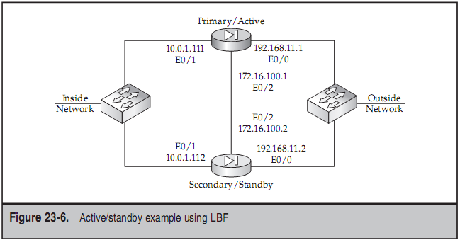
Primary Data Interfaces
Đầu tiên sẽ là cấu hình các data interfaces trên thiết bị primary, với e0/0 và e0/1:
primary(config)# interface e0/0
primary(config-if)# no shutdown
primary(config-if)# ip address 192.168.11.1 255.255.255.0
standby 192.168.11.2
primary(config-if)# nameif outside
primary(config-if)# security-level 0
primary(config-subif)# exit
primary(config)# interface e0/1
primary(config-if)# no shutdown
primary(config-if)# ip address 10.0.1.111 255.255.255.0
standby 10.0.1.112
primary(config-if)# nameif inside
primary(config-if)# security-level 100
primary(config-if)# exit
Primary Failover Configuration
Tiếp theo mình sẽ cấu hình interface LBF(e0/2) trên thiết bị primary và bật failover lên:
primary(config)# interface e0/2
primary(config-if)# no shutdown
primary(config-if)# exit
primary(config)# failover lan unit primary
primary(config)# failover lan interface lanfail e0/2
INFO: Non-failover interface config is cleared on Ethernet0/2
and its sub-interfaces
primary(config)# failover interface ip lanfail
172.16.100.1 255.255.255.0 standby 172.16.100.2
primary(config)# failover
Now I’ll verify the failover operation and configuration on the primary:
primary(config)# show failover
Failover On
Cable status: N/A - LAN-based failover enabled
Failover unit Primary
Failover LAN Interface: lanfail Ethernet0/2 (up)
Unit Poll frequency 15 seconds, holdtime 45 seconds
Interface Poll frequency 5 seconds, holdtime 25 seconds
Interface Policy 1
Monitored Interfaces 0 of 250 maximum
Version: Ours 8.0(3), Mate Unknown
Last Failover at: 00:25:08 UTC Jan 1 1993
This host: Primary – Active
Active time: 465 (sec)
Interface outside (192.168.11.1): Normal
Interface inside (10.0.1.111): Normal
Other host: Secondary - Not Detected
Active time: 0 (sec)
Interface outside (192.168.11.2): Unknown
Interface inside (10.0.1.112): Unknown

Stateful Failover Logical Update Statistics
Link : Unconfigured.

Secondary Failover Configuration
Bây giờ, sau khi thiết bị primary đã được cấu hình. Mình sẽ cấu hình secondary. Trước khi bạn bắt đầu, chắc chắn rằng bạn đã xóa trắng cấu hình trên thiết bị secondary. Ở đây là cấu hình secondary:
secondary(config)# interface e0/2
secondary(config-if)# no shutdown
secondary(config-if)# exit
secondary(config)# failover lan unit secondary
secondary(config)# failover lan interface lanfail e0/2
INFO: Non-failover interface config is cleared on Ethernet0/2 and
its sub-interfaces
secondary(config)# failover interface ip lanfail
172.16.100.1 255.255.255.0 standby 172.16.100.2
secondary(config)# failover
Detected an Active mate
Beginning configuration replication from mate.
End configuration replication from mate.
primary(config)#
Như bạn đã thấy, chỉ khác nhau giữa primary và secondary ở câu lệnh failover lan unit. Chú ý rằng sau khi tự động sao chép cấu hình giữa hai thiết bị với nhau, thiết bị thứ hai sẽ đổi tên từ “secondary” thành “primary”. Điều này xảy ra bởi vì primary sẽ chép toàn bộ cấu hình, bao gồm cả lệnh hostname, sang cho thiết bị secondary.
Bây giờ kiểm tra hoạt động trên secondary:
primary(config)# show failover
Failover On
Cable status: N/A - LAN-based failover enabled
Failover unit Secondary
Failover LAN Interface: lanfail Ethernet0/2 (up)
Unit Poll frequency 15 seconds, holdtime 45 seconds
Interface Poll frequency 5 seconds, holdtime 25 seconds
Interface Policy 1
Monitored Interfaces 0 of 250 maximum
Version: Ours 8.0(3), Mate 8.0(3)
Last Failover at: 20:37:30 UTC Jul 2 2008
This host: Secondary - Standby Ready
Active time: 0 (sec)
Interface outside (192.168.11.2): Normal
Interface inside (10.0.1.112): Normal
Other host: Primary – Active
Active time: 1545 (sec)
Interface outside (192.168.11.1): Normal
Interface inside (10.0.1.111): Normal
Stateful Failover Logical Update Statistics
Link : Unconfigured.
Optional Commands:
Khi failover hoạt động, mình quyết định bật stateful bằng cách bật stateful failover và thay đổi hello interval với lệnh sau:
primary(config)# failover link lanfail
primary(config)# failover polltime msec 500
INFO: Failover unit holdtime is set to 2 seconds
Chúng ta sẽ kiểm tra cấu hình failover với lệnh show failover trên thiết bị primary:
primary(config)# show failover
Failover On
Cable status: N/A - LAN-based failover enabled
Failover unit Secondary
Failover LAN Interface: lanfail Ethernet0/2 (up)
Unit Poll frequency 500 milliseconds, holdtime 2 seconds
Interface Poll frequency 5 seconds, holdtime 25 seconds
Interface Policy 1
Monitored Interfaces 0 of 250 maximum
Version: Ours 8.0(3), Mate 8.0(3)
Last Failover at: 21:42:26 UTC Jul 2 2008
This host: Primary – Active
Active time: 452 (sec)
Interface outside (192.168.11.1): Normal
Interface inside (10.0.1.111): Normal
Other host: Secondary - Standby Ready
Active time: 0 (sec)
Interface outside (192.168.11.2): Normal
Interface inside (10.0.1.112): Normal
Stateful Failover Logical Update Statistics
Link : lanfail Ethernet2 (up)
Stateful Obj xmit xerr rcv rerr
General 17 0 15 0
sys cmd 15 0 15 0
up time 0 0 0 0
RPC services 0 0 0 0
TCP conn 0 0 0 0
UDP conn 0 0 0 0
<--output omitted-->
Bạn có thể nhìn thấy rằng stateful link là “lanfail”. Bây giờ bạn đã có một failover stateful đang hoạt động.
ACTIVE/ACTIVE CONFIGURATION
Cấu hình Active/Active failover yêu cầu bạn phải đặt hai thiết bị ở mode multiple contexts. Bạn sẽ cần hai contexts. Đối với việc chuyển sang sử dụng multiple mode contexts, các bạn tự nghiên cứu trong các tài liệu khác về ASA/PIX.
LBF Configuration
Step1:
Giống như đã cấu hình với active/standby failover LBF ở phần trước. Trong bước đầu tiên, hãy chắc chắn rằng thiết bị secondary không được kết nối đến hệ thống mạng. Nếu secondary có cấu hình, hãy xóa nó.
Secondary# write erase
Sau đó tắt thiết bị secondary đi.
Step2:
Sau khi thiết bị secondary đã được tắt đi, bạn thực hiện cắm cable đối với Ethernet interfaces: data interfaces, LBF interface và stateful interface. Còn lại bạn cũng làm tương tự như đối với việc cấu hình active/standby.

Step3:
Tiếp theo, chuyển thiết bị sang mode multiple bằng câu lệnh mode multiple. Sau đó bật các interface thích hợp mà bạn sẽ sử dụng trên thiết bị primary.
Step4:
Sau khi bạn cấu hình hai contexts, bạn sẽ cần vào chế độ cấu hình context (sử dụng lệnh changeto context) và cấu hình hai tập địa chỉ (active và standby) cho mỗi data interface. Câu lệnh này cũng giống với việc bạn làm khi cấu hình active/standby, loại trừ việc bạn phải ở trong mode context để thực hiện.
ciscoasa(config)# interface phy_if_name
ciscoasa/context(config-if)# ip address active_IP_addr net_mask
standby standby_IP_addr
Step5:
Bật failover active/active sử dụng LBF cho failover link giống như đã làm với active/standby. Failover thực tế được cấu hình trên “system area”, không phải trên contexts. Trong system area, bạn sẽ cần bật LBF interface và cấu hình failover:
primary(config)# interface physical_LBF_if_name
primary(config-if)# no shutdown
primary(config-if)# exit
primary(config)# failover lan enable
primary(config)# failover lan unit primary
primary(config)# failover lan interface logical_LBF_if_name
physical_LBF_if_name
primary(config)# failover interface ip logical_LBF_if_name
primary_IP_addr net_mask
standby secondary_IP_addr
primary(config)# failover key encryption_key
Chú ý rằng, nếu bạn đang sử dụng PIX và sẽ sử dụng LBF, bạn cần thực thi lệnh failover lan enable. Cũng như vậy, bạn ko được bật failover ở thời điểm này, bạn sẽ cần tạo failover group trước, vấn đề này sẽ được nói rõ ở phần tới.
Step6:
Trong bước này, bạn sẽ cần tạo hai failover groups. Chức năng của failover group để xác định vai trò là gì, primary hay secondary. Ví dụ, nếu bạn có contexts CTX1 và CTX2, bạn nên tạo một context là thành viên của group 1 và một context khác làm thành viên của group 2, cắt vai trò primary và secondary giữa hai thiết bị.
Để tạo ra các groups failover của bạn, sử dụng cấu hình sau:
primary(config)# failover group 1
primary(config-fover-group)# primary
primary(config-fover-group)# exit
primary(config)# failover group 2
primary(config-fover-group)# secondary
primary(config-fover-group)# exit
Để liên kết một failover group với một context, failover nên biết được vai trò mà nó thực hiện cho một context, sử dụng câu lệnh sau:
primary(config)# context context_name
primary(confix-ctx)# join-failover-group {1 | 2}
primary(confix-ctx)# exit
Sau khi bạn liên kết failover group với context tương ứng của nó, bạn có thể quay về đầu và bật failover trên thiết bị primary:
Primary(config)# failover
Bạn có thể sử dụng câu lệnh show failover để kiểm tra cấu hình của bạn:
Primary(config)# show failover [group group_#]

Step7:
Sau khi primary LBF được cấu hình hoàn thành, bạn cần bắt đầu để cấu hình secondary. Bạn cũng sẽ cần chuyển thiết bị secondary sang mode multiple contexts. Sau khi chuyển sang multiple mode, từ system area, bạn có thể cấu hình LBF. Cấu hình LBF trên secondary được dựa trên primary, loại trừ câu lệnh failover lan unit.
secondary(config)# interface physical_LBF_if_name
secondary(config-if)# no shutdown
secondary(config-if)# exit
secondary(config)# failover lan enable
secondary(config)# failover lan unit secondary
secondary(config)# failover lan interface logical_LBF_if_name
physical_LBF_if_name
secondary(config)# failover interface ip logical_LBF_if_name
primary_IP_addr net_mask
standby secondary_IP_addr
secondary(config)# failover key encryption_key
secondary(config)# failover
Nhắc lại, bạn phải ở trong system area khi cấu hình LBF. Cũng cần chú ý thêm là bạn không phải cấu hình failover groups hoặc các contexts – chỉ cần bật failover với lệnh failover. Từ khi bạn cấu hình chính xác mọi thứ, thiết bị secondary được kết nối với primary, và hai thiết bị sẽ đồng bộ, nơi mà secondary sẽ tự động lấy thông tin từ primary.
Optional Commands
Có nhiều lựa chọn sẵn có đối với active/standby cũng tồn tại trong active/active. Điểm khác nhau chính là nơi mà bạn thực hiện các câu lệnh. Dưới đây là các lệnh lựa chọn cho phép bạn cấu hình thêm đối với active/active failover:
standby(config)# [no] failover active group group_#
active(config)# failover link logical_LBF_if_name
active(config)# failover group {1 | 2}
active(config-fover-group)# preempt [seconds]
active(config-fover-group)# replicate http
active(config-fover-group)# polltime interface [msec] time
[holdtime time]
active(config-fover-group)# interface-policy number[%]
Câu lệnh failover active group được thực thi trên thiết bị standby, nó sẽ có hiệu lực để đưa thiết bị chuyển lên trạng thái active trong các context mà nó thuộc về, và hiện tại thiết bị active sẽ lại bị đẩy xuống làm standby cho group đó. Lệnh failover link dùng để bật stateful failover trên thiết bị.
Preemption cho phép một thiết bị sẽ trở lại làm active, chiếm quyền của standby đã được đưa lên làm active khi nó bị failed trước đó. Để bật preemption, sử dụng lệnh preempt – bạn có thể cụ thể số giây để đợi trước khi preemption xảy ra. Để thay đổi thời gian hello interval, sử dụng lệnh polltime. Để thay đổi số interface failed ảnh hưởng đến việc xảy ra failover, sử dụng lệnh interface-policy.
Example Configuration
Để giúp bạn hiểu rõ hơn về cấu hình active/active failover trên các thiết bị, hãy cùng xem ví dụ bên dưới. Chú ý rằng, ví dụ này vẫn chỉ tập trung vào việc cấu hình failover, các vấn đề khác, các bạn tham khảo trong các cuốn sách chi tiết về ASA/PIX.
Active/Active Example: Primary Initial Configuration
Đầu tiên, bạn sẽ cần chuyển thiết bị sang multiple mode, và sau đó bật các interfaces lên:
primary(config)# mode multiple
<--output omitted-->
primary(config)# interface e0/0
primary(config-if)# no shutdown
primary(config-if)# exit
primary(config)# interface e0/1
primary(config-if)# no shutdown
primary(config-if)# exit
primary(config)# interface e0/2
primary(config-if)# no shutdown
primary(config-if)# exit
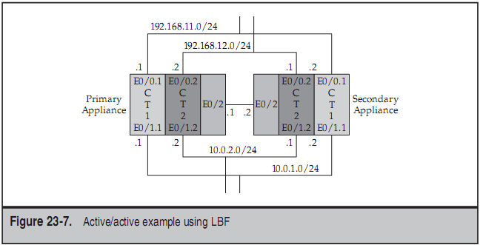
primary(config)# interface e0/0.1
primary(config-subif)# vlan 311
primary(config-subif)# exit
primary(config)# interface e0/0.2
primary(config-subif)# vlan 312
primary(config-subif)# exit
primary(config)# interface e0/1.1
primary(config-subif)# vlan 101
primary(config-subif)# exit
primary(config)# interface e0/1.2
primary(config-subif)# vlan 102
primary(config-subif)# exit
e0/0.1 và e0/1.1 sẽ ở trong ct1 context, e0/0.2 và e0/1.2 sẽ ở trong ct2 context.
Active/active Example: Primary Failover Configuration
Tiếp theo, mình sẽ cấu hình failover cho primary, sử dụng e0/2 như một LBF interface:
primary(config)# failover lan interface lanfail e0/2
primary(config)# failover interface ip lanfail
172.16.100.1 255.255.255.0 standby 172.16.100.2
primary(config)# failover link lanfail
primary(config)# failover lan unit primary
primary(config)# failover polltime msec 500
primary(config)# failover group 1
primary(config-fover-group)# exit
primary(config)# failover group 2
primary(config-fover-group)# exit
primary(config)# failover
Group 1 No Response from Mate, Switch to Active
Group 2 No Response from Mate, Switch to Active

Active/Active Example: Primary Context Configuration
Sau khi hoàn thành failover trên thiết bị primary, mình sẽ cần cài đặt contexts. Ví dụ dưới đây sẽ tạo ct1 và ct2.
primary(config)# admin-context ct1
primary(config)# context ct1
primary(config-ctx)# allocate-interface e0/0.1
primary(config-ctx)# allocate-interface e0/1.2
primary(config-ctx)# config-url flash:/ct1.cfg
primary(config-ctx)# join-failover-group 1
primary(config-ctx)# exit
primary(config)# context ct2
primary(config-ctx)# allocate-interface e0/0.2
primary(config-ctx)# allocate-interface e0/1.2
primary(config-ctx)# config-url flash:/ct2.cfg
primary(config-ctx)# join-failover-group 2
primary(config-ctx)# exit
Sau khi tạo ra các contexts, mình sẽ chuyển sang chúng và cài đặt địa chỉ IP lên các data interface.
primary(config)# changeto context ct1
primary/ct1(config)# interface e0/0.1
primary/ct1(config-if)# nameif outside
primary/ct1(config-if)# security-level 0
primary/ct1(config-if)# ip address 192.168.11.1 255.255.255.0
standby 192.168.11.2
primary/ct1(config-if)# no shutdown
primary/ct1(config-if)# exit
primary/ct1(config)# interface e0/1.1
primary/ct1(config-if)# nameif inside
primary/ct1(config-if)# security-level 100
primary/ct1(config-if)# ip address 10.0.1.111 255.255.255.0
standby 10.0.1.112
primary/ct1(config-if)# no shutdown
primary/ct1(config-if)# exit
primary/ct1(config)# changeto context ct2
primary/ct2(config)# interface e0/0.2
primary/ct2(config-if)# nameif outside
primary/ct2(config-if)# security-level 0
primary/ct2(config-if)# ip address 192.168.12.2 255.255.255.0
standby 192.168.12.1
primary/ct2(config-if)# no shutdown
primary/ct2(config-if)# exit
primary/ct2(config)# interface e0/1.2
primary/ct2(config-if)# nameif inside
primary/ct2(config-if)# security-level 100
primary/ct2(config-if)# ip address 10.0.2.112 255.255.255.0
standby 10.0.2.111
primary/ct2(config-if)# no shutdown
primary/ct2(config-if)# exit
Active/Active Example: Secondary Configuration
Sau khi primary đã được hoàn thành, mình sẽ kết nối đến cổng console của thiết bị secondary và cấu hình nó:
secondary(config)# mode multiple
<--output omitted-->
secondary(config)# interface e0/2
secondary(config-if)# no shutdown
secondary(config-if)# exit
secondary(config)# failover lan interface lanfail e0/2
secondary(config)# failover interface ip lanfail
172.16.100.1 255.255.255.0 standby 172.16.100.2
secondary(config)# failover lan unit secondary
secondary(config)# failover
Detected an Active mate
Beginning configuration replication from mate.
WARNING: Unable to delete ct1 context, because it doesn't exist.
INFO: Admin context is required to get the interfaces
Creating context 'ct1'... Done. (1)
WARNING: Skip fetching the URL flash:/ct1.cfg
INFO: Creating context with default config
INFO: ct1 context will take some time to come up .... please wait.
Creating context 'ct2'... Done. (2)
WARNING: Skip fetching the URL flash:/ct2.cfg
INFO: Creating context with default config
Group 1 Detected Active mate
Group 2 Detected Active mate
Chú ý rằng khi failover được bật, thiết bị secondary sẽ tự động đẩy hai contexts vào nó (bao gồm cả cấu hình).
Dưới đây là trạng thái của thiết bị secondary sau khi cấu hình:
secondary(config)# show failover
Failover On
Cable status: N/A - LAN-based failover enabled
Failover unit Secondary
Failover LAN Interface: lanfail Ethernet0/2 (up)
Unit Poll frequency 500 milliseconds, holdtime 2 seconds
Interface Poll frequency 5 seconds, holdtime 25 seconds
Interface Policy 1
Monitored Interfaces 0 of 250 maximum
Version: Ours 8.0(3), Mate 8.0(3)
Group 1 last failover at: 00:52:14 UTC Jan 1 1993
Group 2 last failover at: 00:52:14 UTC Jan 1 1993

This host: Secondary
Group 1 State: Standby Ready
Active time: 0 (sec)
Group 2 State: Standby Ready
Active time: 0 (sec)
<--output omitted-->
Trong trường hợp này, thiết bị secondary ở trong trạng thái standby ở cả hai contexts.
Active/Active Example: Primary Preemption Configuration
Mục đích của việc sử dụng active/active failover là có cả hai thiết bị cùng xử lý giao thông, bạn sẽ cần cấu hình preemption để thiết bị có thể lấy lại quyền active sau khi trở lại từ trạng thái failed. Dưới đây là cấu hình trên primary:
primary(config)# failover group 1
primary(config-fover-group)# primary
primary(config-fover-group)# preempt
primary(config-fover-group)# exit
primary(config)# failover group 2
primary(config-fover-group)# secondary
primary(config-fover-group)# preempt
primary(config-fover-group)# exit
Bây giờ, khi mình khảo sát trạng thái của failover trên các thiết bị, mỗi thiết bị sẽ là active cho một context và là standby cho một context khác.
primary(config)# show failover
Failover On
Cable status: N/A - LAN-based failover enabled
Failover unit Primary
Failover LAN Interface: lanfail Ethernet0/2 (up)
Unit Poll frequency 500 milliseconds, holdtime 2 seconds
Interface Poll frequency 5 seconds, holdtime 25 seconds
Interface Policy 1
Monitored Interfaces 0 of 250 maximum
Version: Ours 8.0(3), Mate 8.0(3)
Group 1 last failover at: 01:15:13 UTC Jan 1 1993
Group 2 last failover at: 01:11:19 UTC Jan 1 1993

This host: Primary
Group 1 State: Active
Active time: 329 (sec)
Group 2 State: Standby Ready
Active time: 0 (sec)

ct1 Interface outside (192.168.11.1): Normal (Not-Monitored)
ct1 Interface inside (10.0.1.111): Normal (Not-Monitored)
ct2 Interface outside (192.168.12.1): Normal (Not-Monitored)
ct2 Interface inside (10.0.2.111): Normal (Not-Monitored)

Other host: Secondary
Group 1 State: Standby Ready
Active time: 367 (sec)
Group 2 State: Active
Active time: 696 (sec)

ct1 Interface outside (192.168.11.2): Normal (Not-Monitored)
ct1 Interface inside (10.0.1.112): Normal (Not-Monitored)
ct2 Interface outside (192.168.12.2): Normal (Not-Monitored)
ct2 Interface inside (10.0.2.112): Normal (Not-Monitored)

Stateful Failover Logical Update Statistics
Link : lanfail Ethernet0/2 (up)
<--output omitted-->
Trong ví dụ trên, thiết bị primary là active cho failover group 1 (ct1 context), và thiết bị secondary là active cho failover group 2 (ct2 context). Cũng cần chú ý rằng trạng thái của các data interfaces : “Not-Monitored”. Khuyến cáo rằng các sub-interfaces mặc định không bao gồm các gói hello failover – chỉ trừ native VLAN trên các trunk interface. Bạn có thể lựa chọn để bật đặc điểm này của thiết bị tuy nhiên đó là nếu cần thiết.

Wish you success in the Cisco – Way

